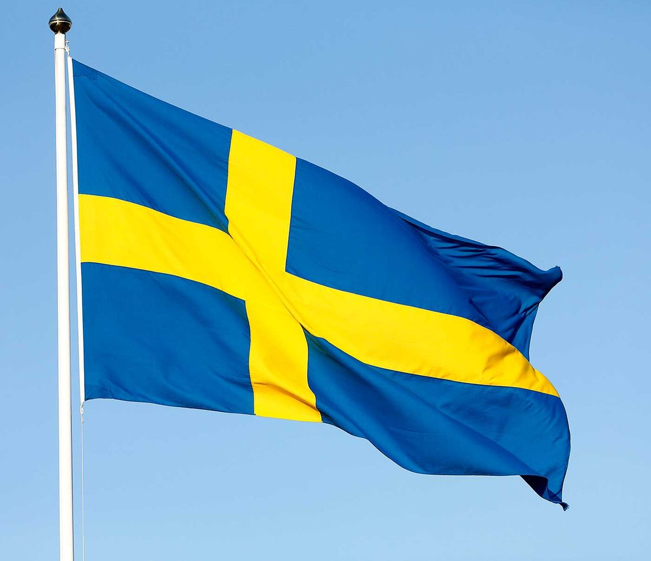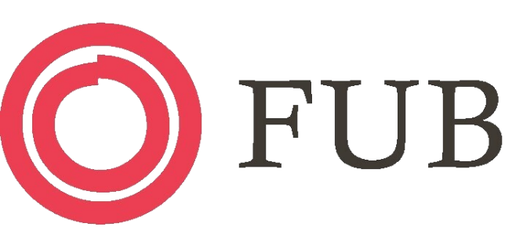

Kom och fira Sveriges nationaldag med oss

den 6 juni i Ängelholm!

I år blir det äntligen nationaldagsfirande utan restriktioner
och vi hoppas att du vill vara med och fira!
Klockan 13:20 Samlas vi och alla andra föreningar på gångstråket mellan Stadsbiblioteket och Storgatan.
Klockan 13:40 Startar vi marschen till Hembygdsparken.
Klockan 13:55 Är vi framme i Hembygdsparken och vi sätter oss på våra platser.
Klockan 14.00 Programmet på stora scenen börjar med musik och underhållning av elever från Kulturskolan och av Hemvärnets Musikkår.
Kultur-, idrotts- och arkitekturpriser samt ett nyinrättat miljöpris kommer att delas ut
och nya svenska medborgare hälsas välkomna.
Klockan 15.30 är det slut.

Välkomna!
Styrelsen FUB Ängelholm

